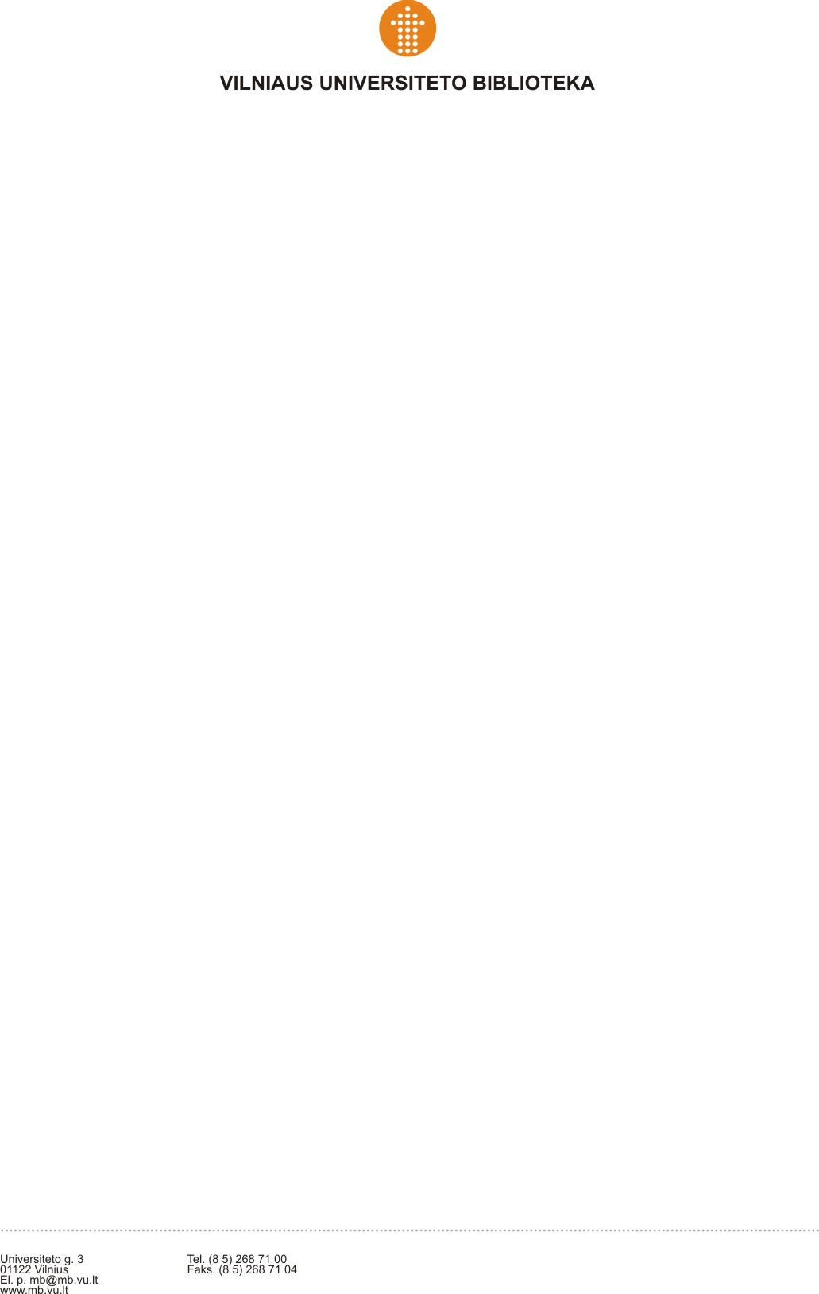
Pranešimas žiniasklaidai

Pavasarinis M. Mažvydo Katekizmo originalo eksponavimas VU bibliotekoje tampa tradicija

2012 03 22

Vilniaus universiteto biblioteka tęsia tradiciją ir ketvirtus metus iš eilės kviečia visus, norinčius pamatyti pirmąją spausdintą lietuvišką knygą – M. Mažvydo Katekizmo originalą – VU bibliotekos P. Smuglevičiaus salėje.

Šių metų renginys skirtas ne tik paminėti Vilniaus universiteto įkūrimo datą balandžio 1-ąją, bet ir UNESCO programos Pasaulio atmintis 20-metį. UNESCO programa Pasaulio atmintis (UNESCO Memory of the World Programme) pradėta vykdyti 1992 metais. Jos tikslas – plačiai paskleisti žinią apie ypatingas valstybiniuose ir privačiuose archyvuose, muziejuose, bibliotekose saugomas dokumentų kolekcijas. Iš VU bibliotekos paveldo fondų į Lietuvos nacionalinį registrą įtraukti devyni objektai, kurių septyni yra regioninės (europinės) ir du – nacionalinės reikšmės. Visus šiuos dokumentus bus galima išvysti specialioje ekspozicijoje renginio dieną.

M. Mažvydo Catechismusa prasty szadei... (Karaliaučius, 1547), regioninės reikšmės paveldo objektas, yra saugomas VU bibliotekoje. Pasaulyje yra žinomi tik du šios nepaprastai reikšmingos mūsų raštijai knygos egzemplioriai. Vienas jų saugomas Vilniaus universiteto, o kitas – Torunės (Lenkija) universiteto bibliotekose. Manoma, kad iš viso išspausdinta apie 200 šios knygos egzempliorių. Vilniaus universiteto bibliotekos egzempliorius buvo gautas mainais 1957 metais iš Odesos (Ukraina) M. Gorkio mokslinės bibliotekos.

M. Mažvydo Katekizme įamžinta senoji lietuvių kalba, kuri dėl savo archaiškumo ir giminingumo su sanskritu itin reikšminga indoeuropeistikos tyrinėjimams, ypač – lyginamajai kalbotyrai. Pats knygos lietuvių kalba išleidimas padarė didžiulį postūmį tolesniam bendrinės lietuvių kalbos populiarinimui, jos raidai bei išlikimui. Su M. Mažvydo Katekizmu prasidėjo naujas etapas lietuvių kalbos istorijoje – ėmė kurtis ir plėtotis lietuvių literatūrinė kalba, reikšminga lietuvių tautos kultūrinio gyvenimo priemonė.

Daugiau kaip penkiasdešimt metų pirmoji lietuviška knyga nebuvo prieinama visuomenei. Todėl bibliotekos tradicija kasmet vieną dieną rodyti M. Mažvydo Katekizmo originalą tampa puikia proga geriau susipažinti su pirmąja lietuviška knyga bei senuoju spausdintu ir rankraštiniu Lietuvos kultūros paveldu.

Lankytojų laukia netikėtumas – renginio metu bus galima išvysti, kokią žalą knygoms gali padaryti gaisras. Ekspozicijoje lankytojai galės išvysti po 1962 ir 1968 m. VU bibliotekos gaisro išlikusias knygas.

M. Mažvydo Katekizmo originalas bus eksponuojamas kovo 30 dieną nuo 9 iki 17 val. VU bibliotekos P. Smuglevičiaus salėje (Universiteto g. 3).

Apie VU biblioteką
Seniausia ir turtingiausia Lietuvos valstybinės reikšmės akademinė biblioteka, reprezentuojanti Universitetą ir visą šalį. Biblioteka, įsikūrusi unikaliame istoriniame architektūriniame ansamblyje, išsiskiria reikšmingu mokslui, švietimui ir kultūrai sukauptu paveldu.
VU biblioteka atvira Universiteto bendruomenei, Vilniaus miesto ir visos Lietuvos gyventojams, užsienio svečiams.
Bibliotekoje saugomos kultūros paveldo retenybės: seniausia spausdinta knyga, esanti Lietuvoje, – inkunabulas Rabano Mauro Opus de universo (Strasbourg, 1467) ir vienas iš dviejų pasaulyje žinomų pirmosios lietuviškos knygos Martyno Mažvydo Katekizmo egzempliorių.
Biblioteka daugelį metų yra garbingiausių Lietuvos Respublikos svečių vizitų dienotvarkėje. Joje lankėsi Belgijos karališkoji šeima, Velso princas Čarlzas, popiežius Jonas Paulius II, Tibeto dvasinis vadovas Dalai Lama, Nyderlandų karalienė, Ispanijos karališkoji šeima ir daugelis kitų.
Daugiau informacijos:
Indrė Zalieskienė
Vilniaus universiteto biblioteka, Komunikacijos ir informacijos skyrius
Tel. (8 5) 268 7133;
El.p. indre.zalieskiene@mb.vu.lt ; www.mb.vu.lt

